Частное учреждение образования

«Колледж бизнеса и права»

ОТЧЕТ ПО ЛАБОРАТОРНОЙ РАБОТЕ КПиЯП №21

Т.091005

Руководитель практики Е.Н.Коропа

Учащийся А.О.Зеневич

2022

«XML»

Задание один

«Вариант 5»

Условие

Класс «Вектор в пространстве».

Поля – три координаты (X, Y. Z) и имя.

Создать XML-документ, используя следующий разработанный класс (по индивидуальному заданию). Написать программу для работы с полученным XML- документом, позволяющую загружать XML-документ, добавлять узлы в XML-документ, удалять узел из XML-документа, считывать данные из файла на консоль, сохранять изменения в XML-документе (действия реализовать в виде пользовательского меню:

1. Создание через XMLDoc;
2. Чтение и создание объектов;
3. Добавление объектов в XML;
4. Удаление объектов из XML;
5. Работа с Xpath.

Код программы

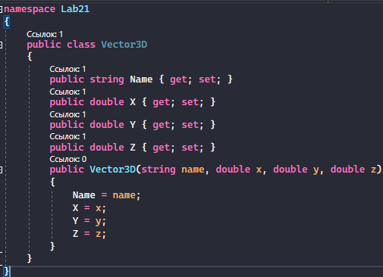



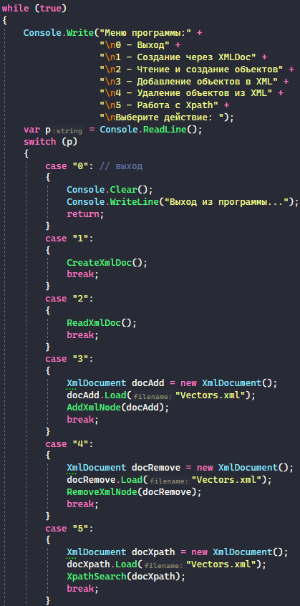

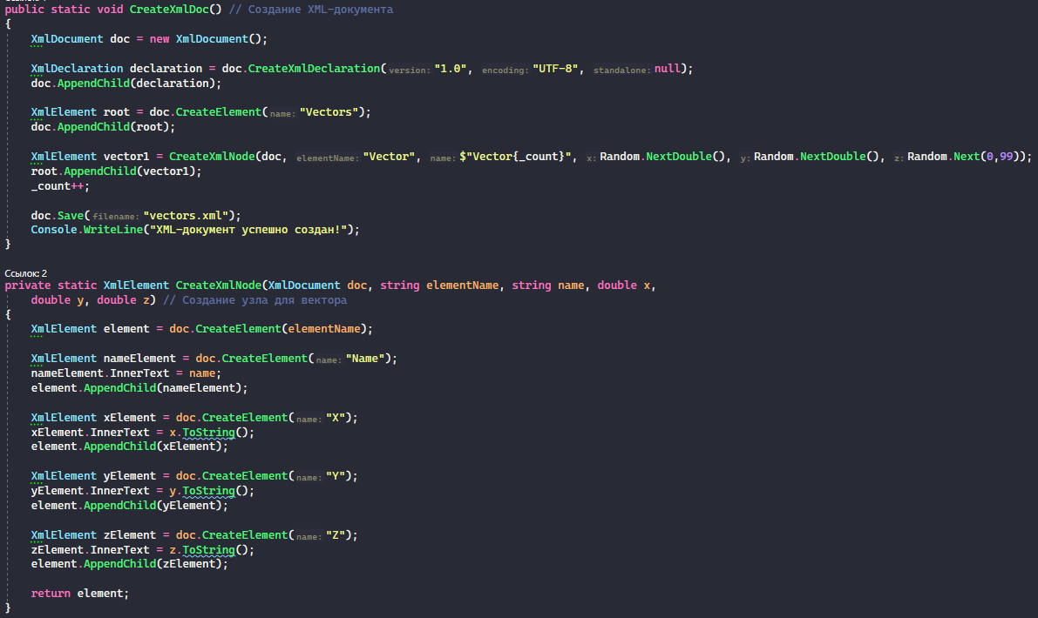

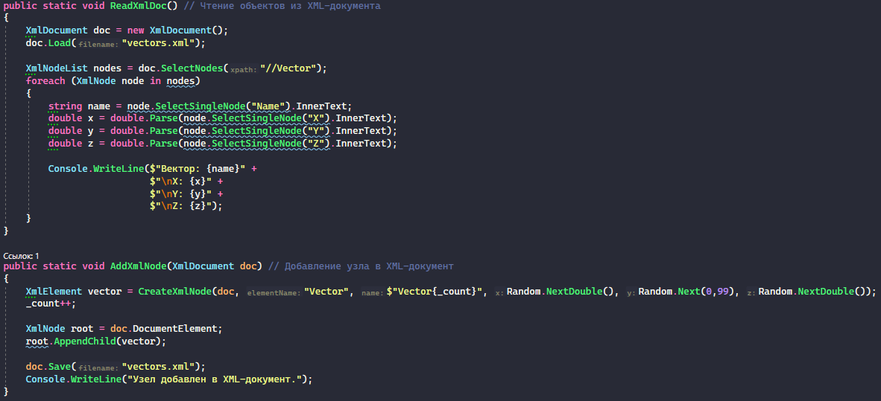

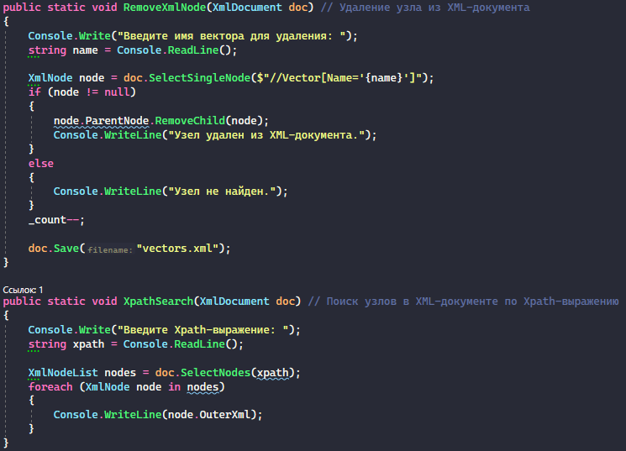

Результат программы

